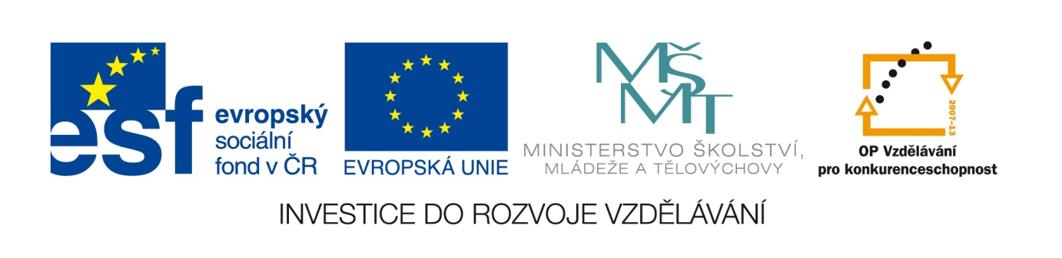

Č. j.: 32544/2010-41

Příloha č. 7

výzvy k předkládání žádostí o finanční podporu z OP VK
Oblast podpory 2.2 – Vysokoškolské vzdělávání

Přehled oborů a jejich číselné označení

číslo | NÁZEV OBORU
1 | Zdravotnictví, farmacie
2 | Učitelství, pedagogika
3 | Psychologie
4 | Další vzdělávání pracovníků VŠ
5 | Chemie
6 | Matematika
7 | Fyzika
8 | Přírodovědné obory
9 | Historie
10 | Filozofie, teologie
11 | Sociologie, politologie
12 | Antropologie
13 | Právo
14 | Lingvistika
15 | ICT
16 | Technické obory, doprava
17 | Architektura
18 | Rozvoj lidských zdrojů, zkvalitňování celoživotního vzdělávání, e-Learning
19 | Ekonomika, cestovní ruch
20 | Zemědělství, lesnictví, ochrana životního prostředí
21 | Výzkum a vývoj
22 | Umění, kultura
23 | Krizový management, bezpečnost
24 | Sociální práce
25 | Publicistika, knihovnictví
26 | Tělesná kultura, tělovýchova a sport
27 | Teorie vojenského umění
28 | Veterinářství a veterinární praxe
29 | Jiný obor

Žadatel vybere z uvedené nabídky obor, ke kterému se tematicky nejblíže vtahuje projektová žádost a číselné označení vybraného oboru uvede na zadní straně poštovní obálky zasílané projektové žádosti.

